 | ПАМЯТКА НАСЕЛЕНИЮ  «Ваши действия в жару»

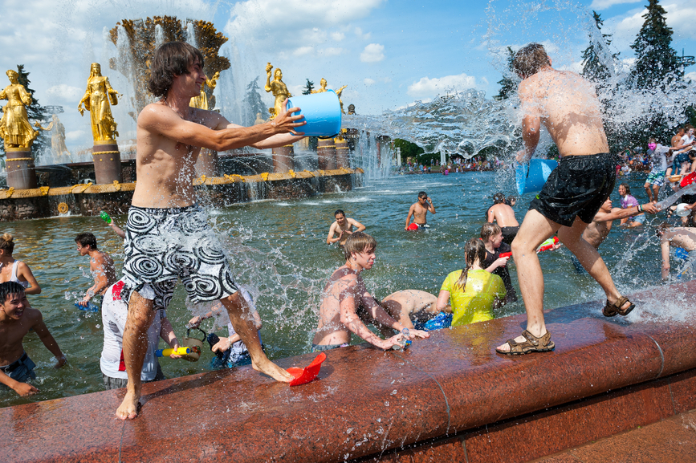
Солнечный и тепловой удары – это состояния, возникающие в результате перегрева организма. Перегреванию особенно подвержены дети, тучные люди, больные сердечно-сосудистыми и эндокринными болезнями.
Для предупреждения перегревания
- не занимайтесь работой с большой физической нагрузкой, не ходите долго по магазинам;
- отводите на дорогу до работы больше времени, в жару темп передвижения замедляется;
- гуляйте с детьми только до 11 и после 17 часов. При аномально высоких температурах от прогулок с детьми откажитесь

Рекомендации по поведению в жаркую погоду
- принимайте больше жидкости. Не пейте сразу больше одного стакана. Пейте мелкими глотками, не торопясь. Большую часть жидкости употребляйте утром и днем, вечером и на ночь поменьше, предпочтительно несладкую и лучше негазированную столовую минеральную воду, морсы, соки (кроме гранатового и из темного винограда - они сгущают кровь), зеленый чай. Ограничьте прием лечебной минеральной воды – насыщенный солевой состав может нарушить электролитный обмен и увеличить нагрузку на сердце;
- не употребляйте спиртных напитков, на жаре всасывание алкоголя в кровь усиливается, то есть пьянеет человек быстрее и сильнее, не употребляйте пива;
- не сидите непосредственно под протоком воздуха вентилятора или кондиционера. Комфортная температура для человеческого сна - 18-24 градуса. При наличии кондиционера отрегулируйте его на этот диапазон. При отсутствии - перед сном устройте сквозняк минут на 20, на ночь оставьте открытым только одно окно. Большинство летних простуд начинается из-за сквозняков;
- не принимайте холодный душ, если это не привычная для вас процедура. Лучше чаще принимайте душ и ополаскивайте лицо, шею, руки не горячей, но и не холодной водой, процедура должна вызывать чувство комфорта;
- носите одежду светлых тонов и из натуральных тканей. Не выходите на улицу без головного убора (панама, шляпа, кепка). Головной убор должен быть из натуральной ткани, светлого цвета и просторный, чтобы внутри образовалась воздушная подушка, которая предохранит от перегрева;
- не ешьте на ночь тяжелой пищи (особенно мяса), ее переваривание вызывает повышение температуры тела и усиливает потоотделение. Предпочтительнее ограничиться кефиром, несладкими фруктами, зеленым чаем.
Симптомы теплового удара:
- расстройство сознания;
- расширение зрачков;
- носовые кровотечения;
- рвота, жажда;
- одышка;
- учащенный пульс;
- повышение температуры (более 39,6);
- мышечные боли;
- сухая, горячая кожа.
Симптомы солнечного удара:
- сильные головные боли;
- потемнение в глазах;
- головокружение;
- тошнота;
- покраснение лица.
Для оказания помощи в таких ситуациях необходимо пострадавшего немедленно отнести в прохладное место, обеспечить поступление свежего воздуха, дать выпить холодной воды, на голову наложить холодный компресс. Если данные меры не приведут к улучшению состояния, то необходимо вызвать скорую медицинскую помощь.
Будьте внимательны и осторожны. Но если все же беда произошла, помните: рядом с Вами находятся профессионалы. Не медлите с вызовом помощи по телефонам:
- единый телефон вызова экстренных оперативных служб «112»,
- службы спасения Волгограда – «089»
ЕДИНЫЙ ТЕЛЕФОН ВЫЗОВА ЭКСТРЕННЫХ ОПЕРАТИВНЫХ СЛУЖБ 112
Комитет гражданской защиты населения
администрации Волгограда

